

课程设计基本信息表

|  |  |  |
| --- | --- | --- |
| 课程设计  名称 | 小型超市库存管理系统 | |
| 课程设计  简介 | 该项目主要是对超市库存商品的基本信息，数量进行各种功能操作。商品的入库、出库、查找、删除、修改显示等操作来与用户交互，并管理库存信息 | |
| 小组成员 | 学号 | 姓名 |
| 2022105190062 | 李博伦 |
| 2022105420033 | 李帅 |
| 2022105110025 | 郭菁菁 |
| 2022105110022 | 郑豪 |
| 2022105380129 | 段昊男 |
| 任务分工 | 郑豪负责删除和修改模块，李博伦负责出库模板和word中流程图的制作，段昊男负责入库模块和word内容与格式书写，郭箐箐负责查询模块和主函数的显示，李帅负责显示模块 | |

课程设计成绩评定表

|  |  |  |  |  |  |
| --- | --- | --- | --- | --- | --- |
| 设计及报告成绩 | 设计成绩：□A □B □C □D □E | | | | |
| 报告成绩：□A □B □C □D □E | | | | |
| 答辩成绩及  总成绩 | 小组成员成绩 | 学号 | 姓名 | 答辩成绩 | 总成绩 |
| 2022105190062 | 李博伦 |  |  |
| 2022105420033 | 李帅 |  |  |
| 2022105110025 | 郭菁菁 |  |  |
| 2022105110022 | 郑豪 |  |  |
| 2022105380129 | 段昊男 |  |  |
| 备 注 | 1.在设计成绩及报告成绩等级上画🗸；  2.五级制折合百分制： A-95分、B-85分、C-75分、D-65分、E-小于60分计算；  3.设计成绩、报告成绩、答辩成绩的评分标准参考课程设计任务书;  4.成员总成绩最后折合成A、B、C、D、E五级制，百分制折合五级制：A-[90,100]，B-[80,90)，C-[70,80),D-[60,70),E-[0,60)。 | | | | |

注：课程设计基本信息表由学生填写，课程设计成绩评定表由批阅老师填写

目录

第一章 项目背景 1

第二章 设计目的 2

第三章 项目功能需求 3

3.1商品入库 3

3.2商品出库 3

3.3删除商品信息 3

3.4修改商品信息 3

3.5查询商品信息 3

3.6显示商品模块 3

第四章 系统的功能结构图 4

第五章 功能模块介绍 6

5.1商品入库模块 6

5.2商品出库模块 6

5.3删除商品模块 8

5.4修改商品模块 9

5.5查询商品模块 9

5.6显示商品模块 11

第六章 详细设计 12

6.1主函数 12

6.2商品入库模块 12

6.3商品出库模块 13

6.4删除商品模块 14

6.5修改商品模块 14

6.6查询商品模块 15

6.7显示商品模块 15

第七章 代码 16

第八章 设计心得 26

第九章 参考文献 27

# 第一章 项目背景

​ 为了解决商品库存信息在日常生活中易于丢失、遗忘，不易保存和管理的问题，我们设计商品库存管理系统，来帮助商家方便地对商品信息进行增加、删除、修改等日常维护，并且能进行商品信息的查询，从而能更全面直观地了解到商品库存信息。随着计算机的应用普及，目前大多数企业的仓库管理数据资料已开始采用计算机数据系统管理，但数据还是采用先纸张记录、再手工输入计算机的方式进行采集和统计整理。这不仅造成大量的人力资源浪费，而且由于人为的因素，数据录入速度慢、准确率低。并且随着企业规模的不断发展，仓库管理的物资种类机数量在不断增加、出入库频率剧增，仓库管理作业也已十分复杂和多样化，传统的人工仓库作业模式和数据采集方式已难以满足仓库管理的快速、准确要求，严重影响了企业的运行工作效率，成为制约企业发展的一大障碍。商品库存管理系统就此诞生了，当然本次课题中提到的系统虽然也叫这个名字，但只是一个简化版本的，毕竟本人能力有限。可麻雀虽小，五脏俱全。本系统具备一系列的基本功能，如：录入商品的库存量相关信息，查找某个商品的库存量，修改某个商品的库存量等等。

使用商品库存管理系统，商家可以方便地对商品信息进行增加、删除、修改等日常维护，并且能进行商品信息的查询，从而能更全面直观地了解到商品库存的信息。

# 

# 第二章 设计目的

如何实现菜单的显示、选择和响应等功能。如何将信息保存到指定的磁盘文件中，并通过操作文件指针和调用文件相关函数来实现对文件的读写操作。如何使用结构体封装商品属性信息。如何利用结构体数组记录多个商品信息。如何通过C语言实现基本的增、删、改、查等信息管理功能

# 第三章 项目功能需求

## 3.1商品入库

能够录入商品编号、名称、数量、价格、生产日期、供货商等信息，并支持连续输入多个商品信息

## 3.2商品出库

根据用户输入要进行出库操作的商品编号，如果存在该商品，则可以输入要出库的商品数量，实现出库操作

## 3.3删除商品信息

根据用户输入要进行删除的商品编号，如果找到该商品，则将该编号所对应的商品名称等各项信息均删除

## 3.4修改商品信息

根据用户输入的商品编号找到该商品，若该商品存在，则可以修改商品的各项信息

## 3.5查询商品信息

可以显示所有商品的信息，也可以输入商品编号，查询某一个商品的信息

## 3.6显示商品模块

负责将所有商品的信息列表显示出来

# 第四章 系统的功能结构图

整个商品库存管理系统由六个模块组成，主要分为商品入库模块、商品出库模块、删除商品模块、修改商品模块、查询商品模块、显示商品模块，如下图4.1所示

**商品库存管理系统**

商品入库模块

商品出库模块

显示商品模块

查询商品模块

修改商品模块

删除商品模块

图4.1商品库存组成图

整个工作流程会先调用ShowMenu函数显示主菜单然后根据用户输入菜单项来进项具体的操作模块，具体流程如图4.2所示

# 第五章 功能模块介绍

调用ShowMenu函数显示主菜单

用户输入菜单项

**判断输入值**

修改商品

提示错误

显示商品

查询商品

删除商品

商品出库

商品入库

调用ShowMenu函数显示主菜单

用户输入菜单项

图4.2系统操作流程图

## 5.1商品入库模块

自动显示系统中已有的商品信息，如果还没有商品，显示没有记录。提示用户是否需要入库

用户输入需要入库的商品编号，系统自动判断该商品是否已经存在，若存在则无法入库；若不存在，则提示用户输入商品的相关信息

一条商品的所有信息均输入完成之后，系统还会询问是否继续进行其他商品的入库操作如图5.1所示

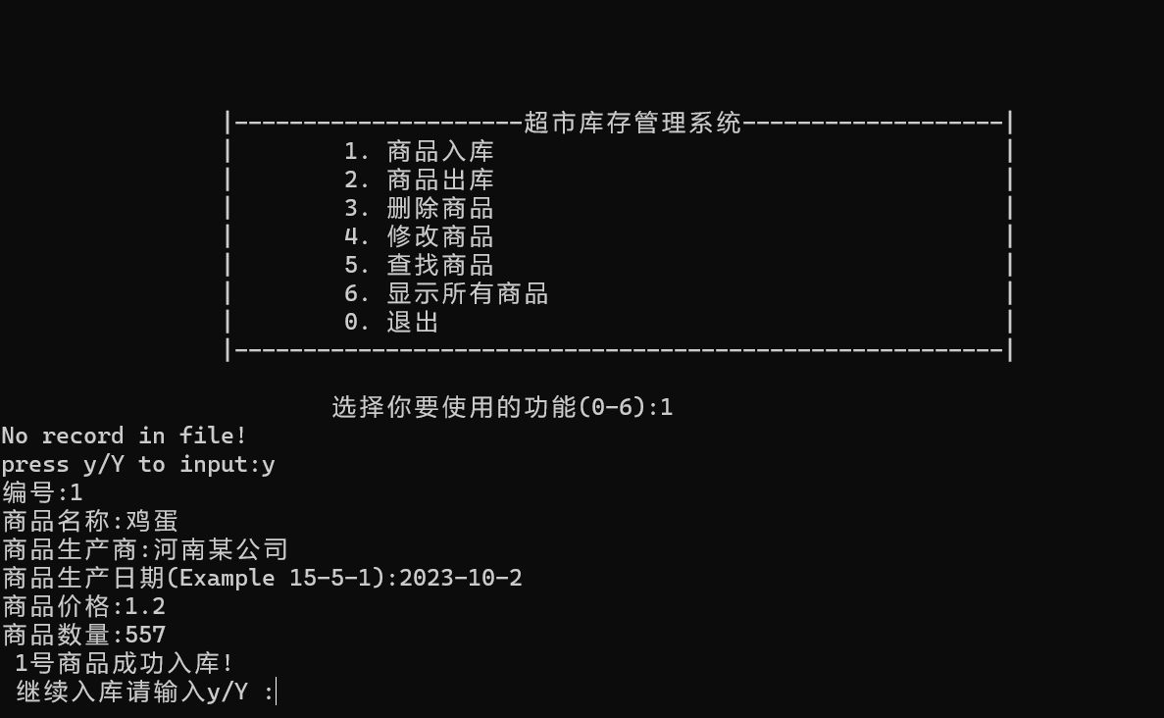

图5.1入库成功案例展示

入库失败（商品已存在）

在入库过程中，依次输入商品的编号、名称、生产商、生产日期、价格和数量，并将其存储到一个商品结构体数组的第iMax个元素中。

在输入商品编号之前，先遍历已有的商品记录，判断是否有重复的编号，如果有，就提示用户编号已存在，并返回主函数，如图5.2所示

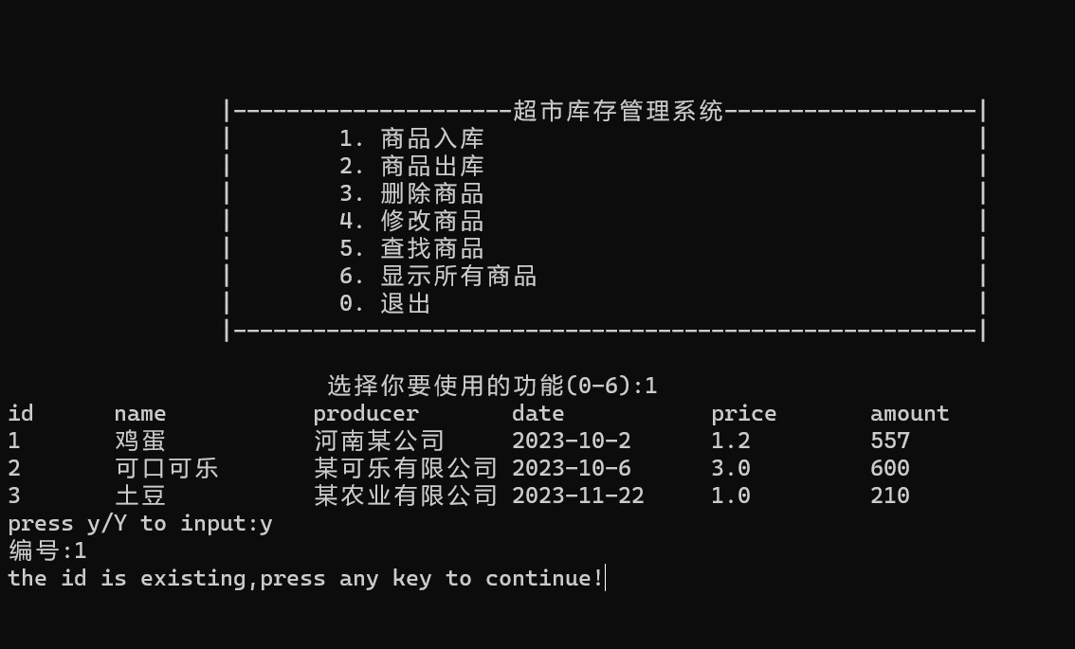

图5.2入库失败案例展示

## 5.2商品出库模块

自动显示系统中已有的商品信息，并提示用户输入需要出库的商品编号

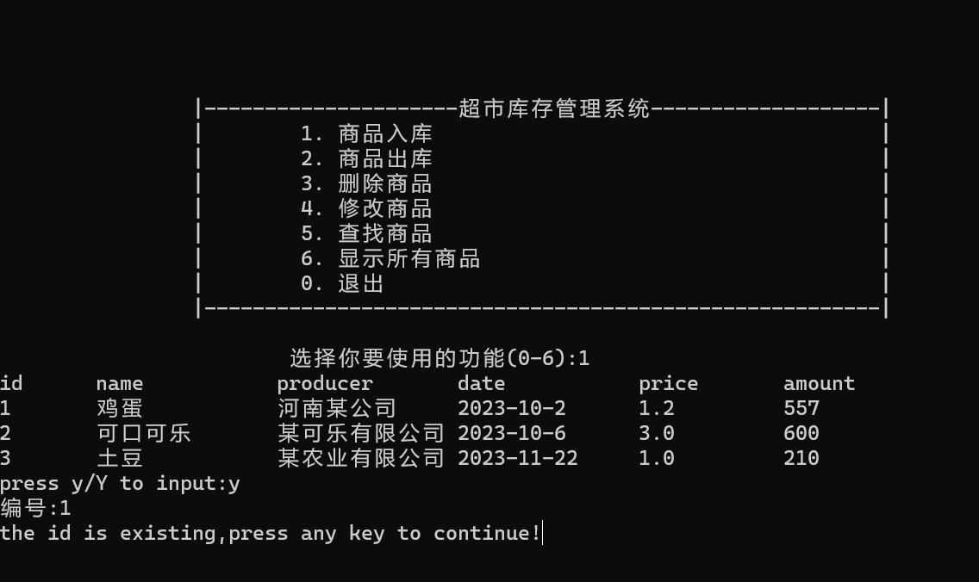系统自动判断该商品是否已经存在若不存在，则提示用户找不到该商品，无法进行出库操作，如图5.3所示

图5.3出库失败展示

若存在则提示用户输入出库的数量，如下图5.4所示

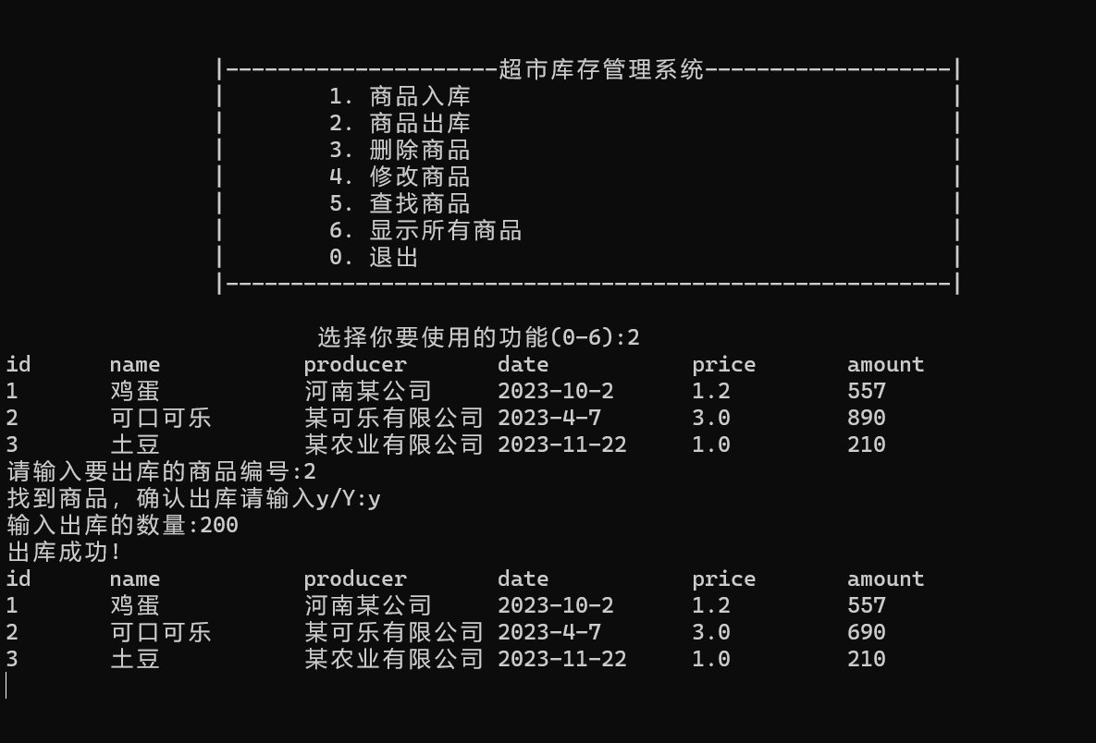

图5.4 出库成功展示

## 5.3删除商品模块

自动显示系统中已有的商品信息，并提示用户输入需要删除的商品编号系统自动判断该商品是否已经存在，若存在则提示用户是否删除该商品；若不存在则提示无法找到该商品，若存在则提示删除成功如下图5.5所示

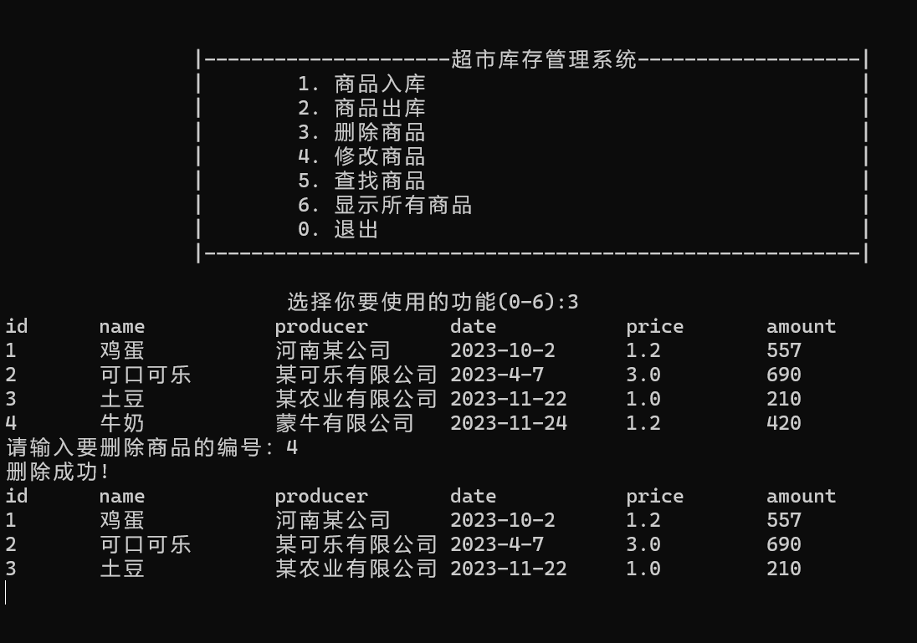

图5.5 成功删除展示

## 5.4修改商品模块

自动显示系统中已有的商品信息，并提示用户输入需要修改的商品编号，系统自动判断该商品是否已经存在，若存在则提示用户输入新的商品信息；若不存在则提示无法找到该商品，成功修改如下图5.6所示

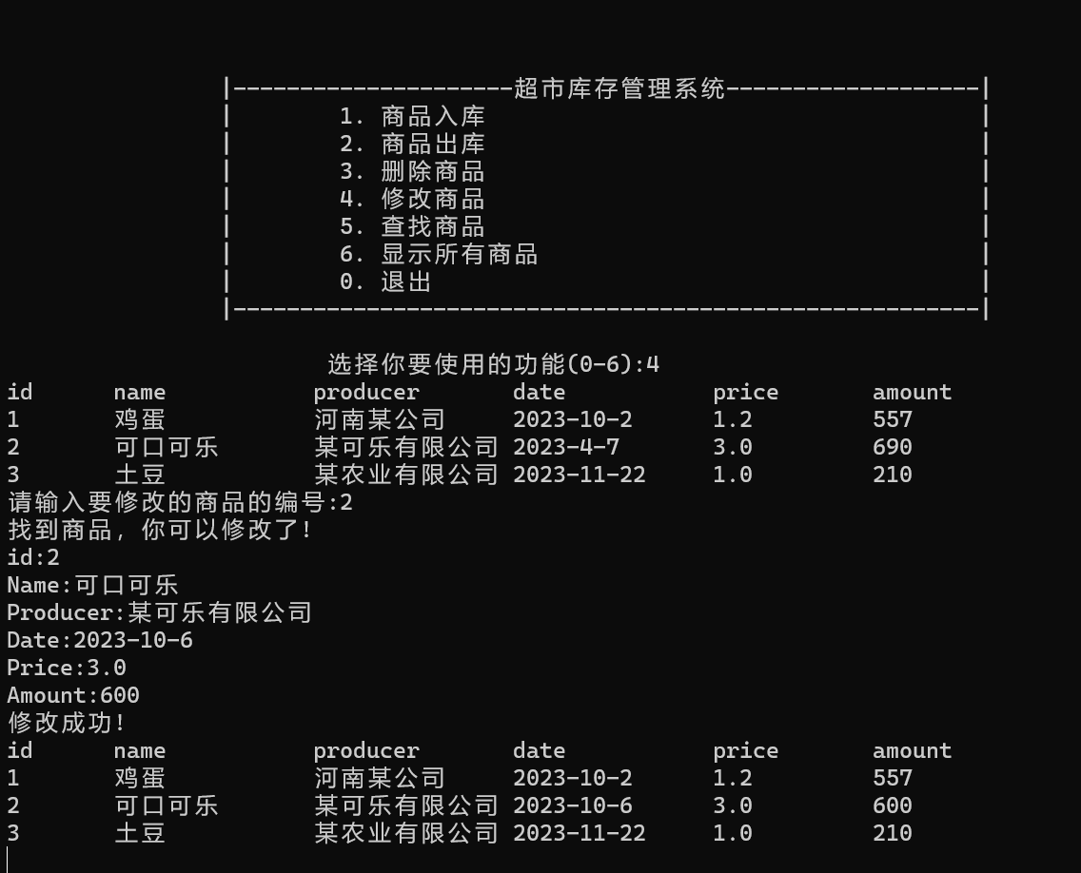

图5.6 修改商品展示

## 5.5查询商品模块

通过用户输入的商品编号来查找商品，若存在则提示用户是否显示商品所有信息，如下图5.7所示

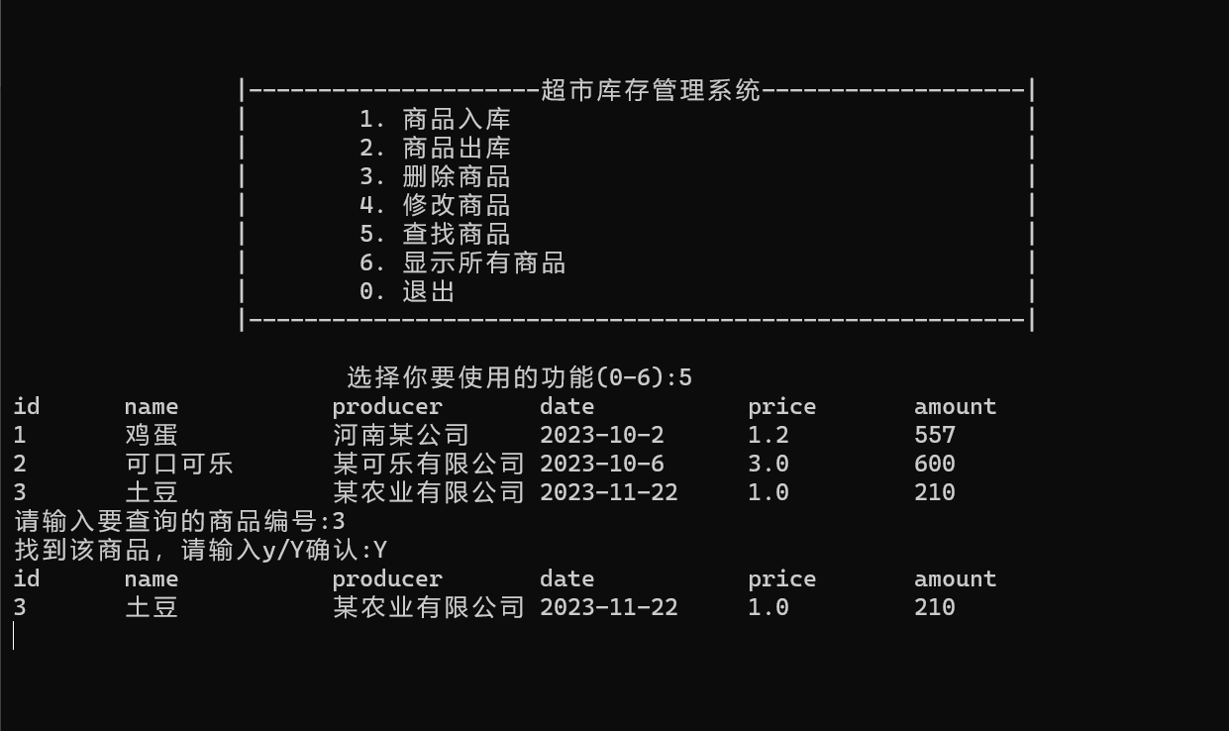

图5.7成功查询展示

若不存在则提示无法找到该商品，如下图5.8所示

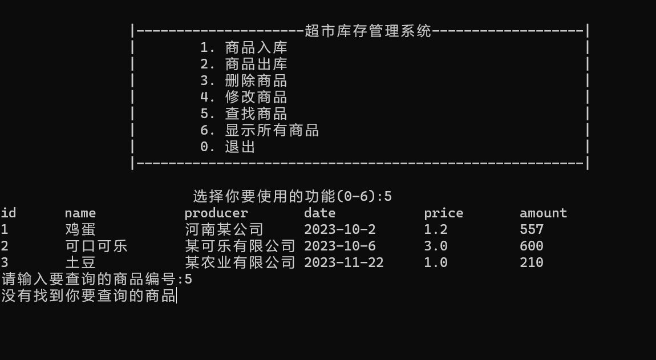

图5.8 查找失败展示

## 5.6显示商品模块

负责将所有商品的信息列表显示出来，如下图5.9所示

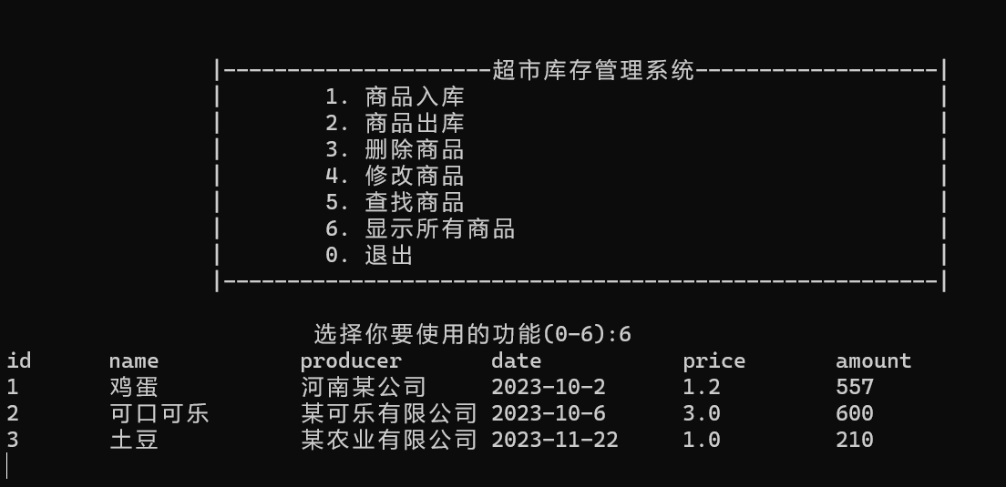

图5.9 显示商品展示

# 第六章 详细设计

## 6.1主函数

主函数运行后，首先调用菜单响应函数ShowMenu实现菜单的显示，如下图6.1所示

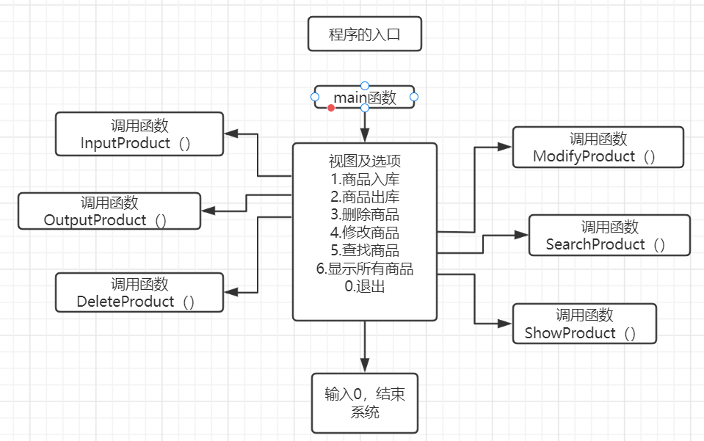

图6.1 函数执行流程展示

## 6.2商品入库模块

函数功能设计

在主菜单的界面中输入“1”，即可进入商品入库模块。首先展示系统中的商品信息，并提示用户是否录入，用户输入字符y或者字符Y，则可以进行数据录入。首先录入商品编号，如果输入的商品编号已经存在，系统会提示用户该商品已经存在；若商品是第一次入库，用户则需陆续输入商品的名称、生产商、生产日期、价格和数量信息，如下图6.2所示

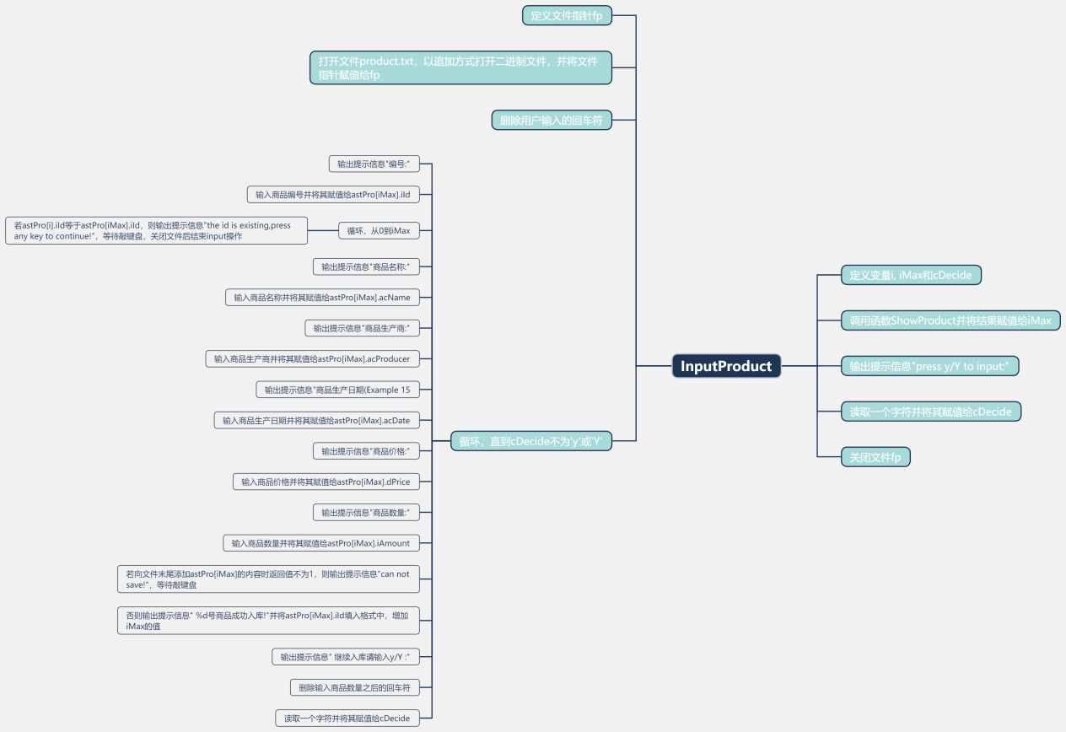

图6.2 入库函数组成

## 6.3商品出库模块

函数功能设计

在主菜单的界面中输入“2”，即可进入商品出库模块。首先也展示系统中所有商品信息，并提示用户输入要出库的商品编号。一旦商品编号确实是系统中已有的商品编号，则可以对该商品的数量进行修改。用户可以输入要出库的商品数量，如果用户输入的数量比商品的实际库存还要大，则自动将商品库存变成0。最后显示出库操作后所有商品的信息列表，如图6.3所示

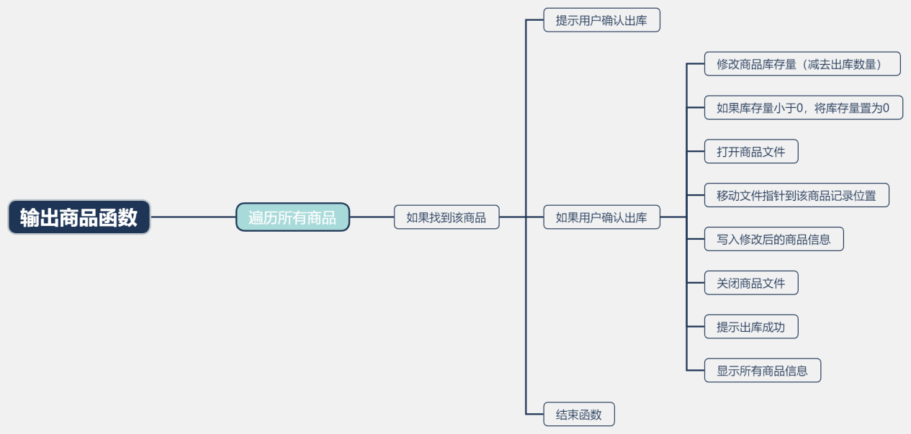

图6.3 出库函数展示

## 6.4删除商品模块

函数功能设计

在主菜单的界面中输入“3”，即可进入删除商品模块。同样先显示所有商品信息，若文件不存在或者没有记录，则不能进行删除操作。程序提示用户输入要删除的商品编号，系统会自动将该编号对应的商品条目彻底从文件中删除，最后会显示删除后的商品信息列表，如下图6.4所示

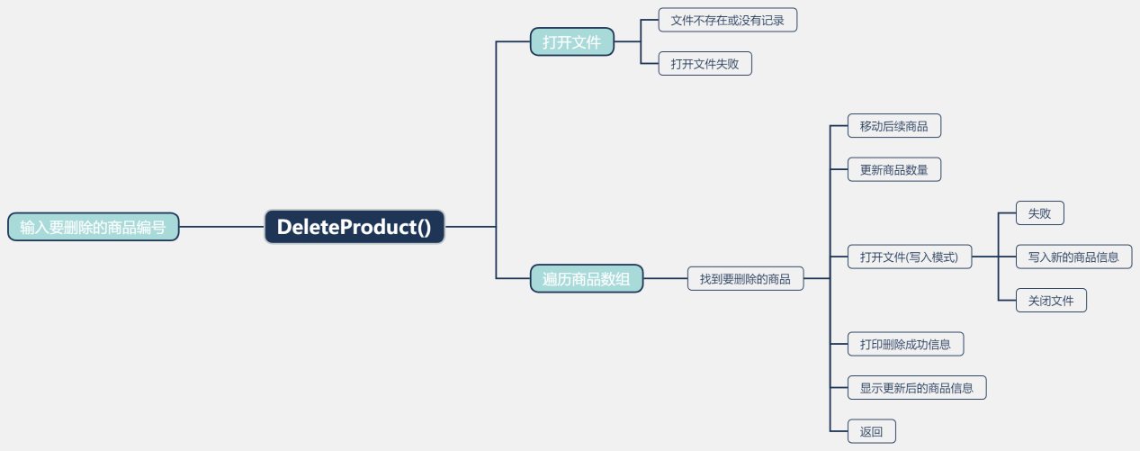

图6.4 删除函数展示

## 6.5修改商品模块

函数功能设计

在主菜单的界面中输入“4”，即可进入修改商品模块。和商品出库模块的不同之处在于，商品出库仅修改商品库存量，而修改商品模块可以修改商品信息的各个字段的数据。程序提示用户输入要修改的商品编号，如果此编号的商品存在，系统会自动提示用户输入要修改的各项商品信息。最后显示修改后的所有商品信息，如下图6.5所示

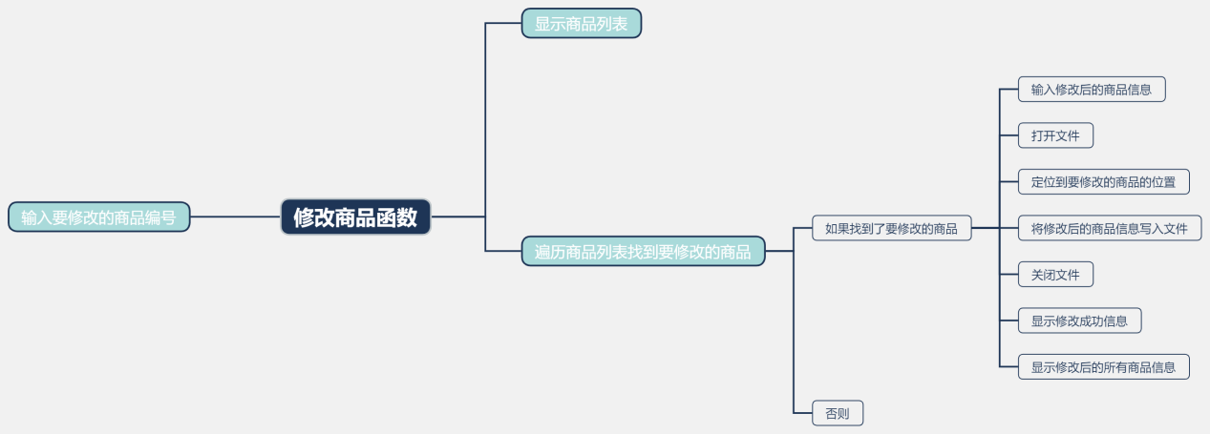

图6.5 修改商品函数展示

## 6.6查询商品模块

函数功能设计

在主菜单的界面中输入“5”，即可进入查询商品模块。

查询时根据用户输入的商品编号进行查询，若查询的商品存在，则会提示用户找到该商品，是否查看详细信息显示。用户选择是，则显示商品的各种信息。如果查不到该商品，则提示用户找不到商品信息，如下图6.6所示

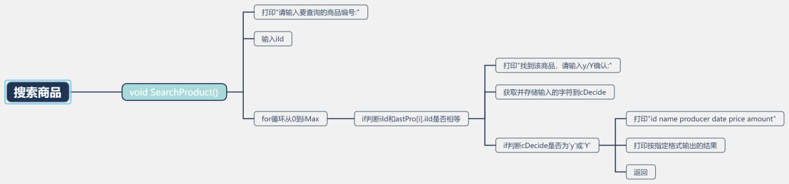

图6.6 查询函数展示

## 6.7显示商品模块

函数功能设计

在主菜单的界面中输入“6”，即可显示所有商品信息。通过列表的方式，显示商品的各个属性，以及每一条商品记录，如下图6.7所示

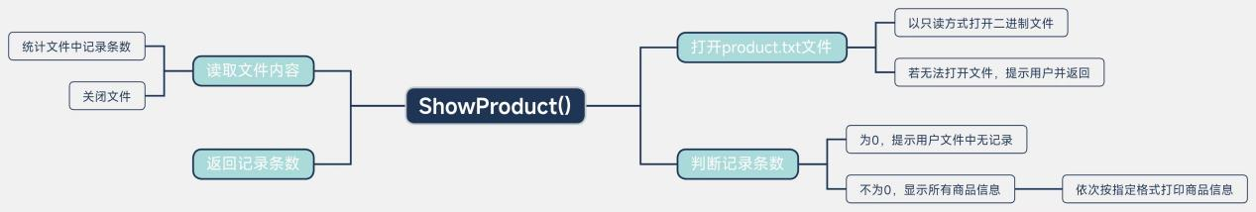

图6.7 显示商品函数展示

# 第七章 代码

/*小型超市库存管理系统*/

#include<stdio.h>

#include<conio.h> /*getch()函数用到的头文件*/

#include<stdlib.h> /*system(cls)函数用到的头文件*/

#define PRODUCT_LEN sizeof(struct Product)

#define FORMAT "%-8d%-15s%-15s%-15s%-12.1lf%-8d\n"

#define DATA astPro[i].iId,astPro[i].acName,astPro[i].acProducer,astPro[i].acDate,astPro[i].dPrice,astPro[i].iAmount

struct Product /*定义商品结构体*/

{

int iId; /*商品代码*/

char acName[15]; /*商品名称*/

char acProducer[15]; /*商品生产商*/

char acDate[15]; /*商品生产日期*/

double dPrice; /*商品价格*/

int iAmount; /*商品数量*/

};

struct Product astPro[100]; /*定义结构体数组*/

/*******************************************************************************/

void ShowMenu(); /*显示主菜单*/

void InputProduct(); /*商品入库*/

void OutputProduct(); /*商品出库*/

void DeleteProduct(); /*删除商品*/

void ModifyProduct(); /*修改商品*/

void SearchProduct(); /*商品查询*/

int ShowProduct(); /*显示商品*/

/*******************************************************************************/

int main() /*主函数*/

{

int iItem;

ShowMenu();

scanf("%d", &iItem); /*输入菜单项*/

while (iItem)

{

switch (iItem)

{

case 1:InputProduct(); break; /*商品入库*/

case 2:OutputProduct(); break; /*商品出库*/

case 3:DeleteProduct(); break; /*删除商品*/

case 4:ModifyProduct(); break; /*修改商品*/

case 5:SearchProduct(); break; /*搜索商品*/

case 6:ShowProduct(); break; /*显示商品*/

default:printf("input wrong number"); /*错误输入*/

}

getch(); /*读取键盘输入的任意字符*/

ShowMenu(); /*执行完功能再次显示菜单功能*/

scanf("%d", &iItem); /*输入菜单项*/

}

}

/*******************************************************************************/

void ShowMenu() /*自定义函数实现菜单功能*/

{

system("cls");

printf("\n\n\n\n\n");

printf("\t\t|---------------------超市库存管理系统-------------------|\n");

printf("\t\t|\t 1. 商品入库 |\n");

printf("\t\t|\t 2. 商品出库 |\n");

printf("\t\t|\t 3. 删除商品 |\n");

printf("\t\t|\t 4. 修改商品 |\n");

printf("\t\t|\t 5. 查找商品 |\n");

printf("\t\t|\t 6. 显示所有商品 |\n");

printf("\t\t|\t 0. 退出 |\n");

printf("\t\t|--------------------------------------------------------|\n\n");

printf("\t\t\t选择你要使用的功能(0-6):");

}

/*******************************************************************************/

void InputProduct() /*商品入库函数*/

{

int i, iMax = 0; /*iMax记录文件中的商品记录条数*/

char cDecide; /*存储用户输入的是否入库的判断字符*/

FILE *fp; /*定义文件指针*/

iMax = ShowProduct();

if ((fp = fopen("product.txt", "ab")) == NULL) /*追加方式打开一个二进制文件*/

{

printf("can not open file\n"); /*提示无法打开文件*/

return;

}

printf("press y/Y to input:");

getchar(); /*把选择1之后输入的回车符取走*/

cDecide = getchar(); /*读一个字符*/

while (cDecide == 'y' || cDecide == 'Y') /*判断是否要录入新信息*/

{

printf("编号:"); /*输入商品编号*/

scanf("%d", &astPro[iMax].iId);

for (i = 0; i<iMax; i++)

if (astPro[i].iId == astPro[iMax].iId) /*若该商品已存在*/

{

printf("the id is existing,press any key to continue!");

getch();

fclose(fp); /*关闭文件，结束input操作*/

return;

}

printf("商品名称:"); /*输入商品名称*/

scanf("%s", &astPro[iMax].acName);

printf("商品生产商:"); /*输入商品生产商*/

scanf("%s", &astPro[iMax].acProducer);

printf("商品生产日期(Example 15-5-1):"); /*输入商品生产日期*/

scanf("%s", &astPro[iMax].acDate);

printf("商品价格:"); /*输入商品价格*/

scanf("%lf", &astPro[iMax].dPrice);

printf("商品数量:"); /*输入商品数量*/

scanf("%d", &astPro[iMax].iAmount);

if (fwrite(&astPro[iMax], PRODUCT_LEN, 1, fp) != 1) /*在文件末尾添加该商品记录*/

{

printf("can not save!\n");

getch(); /*等待敲键盘，为了显示上一句话*/

}

else

{

printf(" %d号商品成功入库!\n", astPro[iMax].iId);/*成功入库提示*/

iMax++;

}

printf(" 继续入库请输入y/Y :"); /*询问是否继续*/

getchar(); /*把输入商品数量之后的回车符取走*/

cDecide = getchar(); /*判断是否为y/Y,继续循环*/

}

fclose(fp); /*不再继续录入，关闭文件*/

printf("结束入库!\n");

}

void OutputProduct() /*商品出库函数*/

{

FILE *fp;

int iId, i, iMax = 0, iOut = 0; /*iId表示商品编号，iOut表示要出库的商品数量*/

char cDecide; /*存储用户输入的是否出库的判断字符*/

iMax = ShowProduct();

if (iMax <= -1) /*若文件不存在，或者没有记录，不能进行出库操作*/

{

printf("请先输入商品");

return;

}

printf("请输入要出库的商品编号:");

scanf("%d", &iId); /*输入要出库的商品编号*/

for (i = 0; i < iMax; i++)

{

if (iId == astPro[i].iId) /*如果找到该商品*/

{

printf("找到商品，确认出库请输入y/Y:");

getchar();

cDecide = getchar();

if (cDecide == 'y' || cDecide == 'Y') /*判断是否要进行出库*/

{

printf("输入出库的数量:");

scanf("%d", &iOut);

astPro[i].iAmount = astPro[i].iAmount - iOut;

if (astPro[i].iAmount < 0) /*要出库的数量比实际库存量还小*/

{

printf("数量小于你的输入，现在数量为0!\n");

astPro[i].iAmount = 0; /*出库后的库存量置为0*/

}

if ((fp = fopen("product.txt", "rb+")) == NULL) /*读写方式打开一个二进制文件，文件必须存在*/

{

printf("can not open file\n"); /*提示无法打开文件*/

return;

}

fseek(fp, i*PRODUCT_LEN, 0); /*文件指针移动到要出库的商品记录位置*/

if (fwrite(&astPro[i], PRODUCT_LEN, 1, fp) != 1) /*写入该商品出库后的信息*/

{

printf("can not save file!\n");

getch();

}

fclose(fp);

printf("出库成功!\n");

ShowProduct(); /*显示出库后的所有商品信息*/

}

return;

}

}

printf("没有找到该商品！\n"); /*如果没有找到该商品，提示用户*/

}

void DeleteProduct() /*删除商品函数*/

{

FILE *fp;

int i, j, iMax = 0, iId;

iMax = ShowProduct();

if (iMax <= -1) /*若文件不存在，或者没有记录，不能进行出库操作*/

{

printf("请先输入!");

return;

}

printf("请输入要删除商品的编号：");

scanf("%d", &iId);

for (i = 0; i<iMax; i++)

{

if (iId == astPro[i].iId) /*检索是否存在要删除的商品*/

{

for (j = i; j < iMax; j++)

astPro[j] = astPro[j + 1];

iMax--;

if ((fp = fopen("product.txt", "wb")) == NULL) /*只写方式打开文件，文件存在则先删除并创建一个新文件*/

{

printf("can not open file\n");

return;

}

for (j = 0; j<iMax; j++) /*将新修改的信息写入指定的磁盘文件中*/

if (fwrite(&astPro[j], PRODUCT_LEN, 1, fp) != 1)

{

printf("can not save!");

getch();

}

fclose(fp);

printf("删除成功!\n");

ShowProduct(); /*显示删除后的所有商品信息*/

return;

}

}

printf("没有找到该商品！\n");

}

void ModifyProduct() /*修改商品函数*/

{

FILE *fp;

int i, iMax = 0, iId;

iMax = ShowProduct();

if (iMax <= -1) /*若文件不存在，或者没有记录，不能进行出库操作*/

{

printf("请先输入!");

return;

}

printf("请输入要修改的商品的编号:");

scanf("%d", &iId);

for (i = 0; i<iMax; i++)

{

if (iId == astPro[i].iId) /*检索记录中是否有要修改的商品*/

{

printf("找到商品，你可以修改了!\n");

printf("id:");

scanf("%d", &astPro[i].iId);

printf("Name:");

scanf("%s", &astPro[i].acName);

printf("Producer:");

scanf("%s", &astPro[i].acProducer);

printf("Date:");

scanf("%s", &astPro[i].acDate);

printf("Price:");

scanf("%lf", &astPro[i].dPrice);

printf("Amount:");

scanf("%d", &astPro[i].iAmount);

if ((fp = fopen("product.txt", "rb+")) == NULL)

{

printf("can not open\n");

return;

}

fseek(fp, i*PRODUCT_LEN, 0); /*将新修改的信息写入指定的磁盘文件中*/

if (fwrite(&astPro[i], PRODUCT_LEN, 1, fp) != 1)

{

printf("can not save!");

getch();

}

fclose(fp);

printf("修改成功!\n");

ShowProduct(); /*显示修改后的所有商品信息*/

return;

}

}

printf("没有找到该商品的信息！\n");

}

void SearchProduct() /*查找商品函数*/

{

//FILE *fp;

int iId, i, iMax = 0;

char cDecide;

iMax = ShowProduct();

if (iMax <= -1) /*若文件不存在，或者没有记录，不能进行出库操作*/

{

printf("请先输入!");

return;

}

printf("请输入要查询的商品编号:");

scanf("%d", &iId);

for (i = 0; i<iMax; i++)

if (iId == astPro[i].iId) /*查找输入的编号是否在记录中*/

{

printf("找到该商品，请输入y/Y确认:");

getchar();

cDecide = getchar();

if (cDecide == 'y' || cDecide == 'Y')

{

printf("id name producer date price amount\n");

printf(FORMAT, DATA); /*将查找出的结果按指定格式输出*/

return;

}

}

printf("没有找到你要查询的商品"); /*未找到要查找的信息*/

}

int ShowProduct() /*显示所有商品信息*/

{

int i, iMax = 0;

FILE *fp;

if ((fp = fopen("product.txt", "rb")) == NULL) /*只读方式打开一个二进制文件*/

{

printf("can not open file\n"); /*提示无法打开文件*/

return -1;

}

while (!feof(fp)) /*判断文件是否结束*/

if (fread(&astPro[iMax], PRODUCT_LEN, 1, fp) == 1)

iMax++; /*统计文件中记录条数*/

fclose(fp); /*读完后及时关闭文件*/

if (iMax == 0) /*文件中没有记录时提示用户*/

printf("No record in file!\n");

else /*文件中有记录时显示所有商品信息*/

{

printf("id name producer date price amount\n");

for (i = 0; i < iMax; i++)

{

printf(FORMAT, DATA); /*将信息按指定格式打印*/

}

}

return iMax;

fclose(fp); /*读完后及时关闭文件*/

if (iMax == 0) /*文件中没有记录时提示用户*/

printf("No record in file!\n");

else /*文件中有记录时显示所有商品信息*/

{

printf("id name producer date price amount\n");

for (i = 0; i < iMax; i++)

{

printf(FORMAT, DATA); /*将信息按指定格式打印*/

}

}

return iMax;

}

# 第八章 设计心得

超市的目标是以优质的服务和品种齐全的商品，面向地区的所有消费者，以使经营者能够实现最大利润，具体的目标为：最方便的提供消费者所需购买物品，详细如实的记录物品的品种分类，了解市场发展方向，及时修正进货信息，修改库存管理方法，提高工作效率节余才力物力资源。

经过努力，报告基本完成。从最初的茫然，到慢慢的进入状态，再到对思路逐渐的清晰，从代码的录入到程序的调试，整个过程难以用语言来表达。

目前的缺点是无法进行准确及时的成本，毛利核算：成本管理永远是主管的主题，特别是现在面对多变的市场环境，如何及时的满足客户的需求，进行科学合理的成本预测，成本分析及成本控制，及时准确的为超市管理者提供决策依据信息。

# 第九章 参考文献

[1]李静,雷小园,易战军等.《数据结构实验指导教程(C语言版)》,北京: 清华大学出版社,2016.

[2]毛养红.《数据结构实验指导教程》，北京:清华大学出版社，2015.

[3]邓文华,戴大蒙.《数据结构实验和实训教程》,北京:清华大学出版社, 2015.

[4]杨海军.《数据结构实验指导教程(C语言版)》北京:清华大学出版社,2014.

[5]李业丽.《数据结构实验指导教程(基于C语言)》北京:清华大学出版社, 2014.

[6]王国钧,唐国民.《数据结构实验教程(C语言版)》,北京:清华大学出版社,2015.

[7]唐国民.《数据结构实验教程(C语言版)》,北京:清华大学出版社,2011.

[8]高晓兵,张凤琴.《数据结构实验教程》,北京:清华大学出版社,2006.

[9]滕国文.《数据结构课程设计》,北京:清华大学出版社,2015.

[10]厉旭杰, 赵汉理.《数据结构课程设计编程实例——基于 Win32API 编程》,北京:清华大学出版社,2014.